Структура файла настроек (Win2WSG.ini)
[SYSTEM] - основная секция программы
DIR=d:\datamark - каталог для поиска файлов для конвертации (по умолчанию). Используется если не описаны отдельные каталоги для каждой из станций
NSTA=3 - количество станций для конвертации
TIME=26/05/2008 00:00 - время с которого начинается конвертирование
TIMEQTY=0 1:00 - интервал времени для конвертирования
(в формате ддд чч:мм)

[DATABASE] - секция, описывающая параметры подключения к базе данных через ODBC-драйвер
ODBC=wsg - имя источника данных ODBC
USER=wsg - имя пользователя
PASSWORD=wsg - пароль пользователя
USE_TEND=0 - использование поля TEND таблицы FILELIST
(1 — использовать, 0 — не использовать)

[DATA] - секция, описывающая каталог с данными
DIR=d:\data - путь к каталогу с отконвертированными данными

[STA0] - секция, описывающая настройки станции
NAME=okh
DIR=d:\datamark\okh - каталог для поиска файлов для конвертации. Если отсутствует, то используется каталог по умолчанию (секция SYSTEM)
BD22=bhz - соответствие внутренних имен каналов с общепринятыми

Инструкция по конвертированию данных из формата WIN в формат WSG (или CSS 3.0)

- Занесите параметры используемых станций в базу данных WSG. Для этого воспользуйтесь утилитой SetSta (SetStationParam)
- Подготовьтесь к конвертированию из формата WIN во внутренний формат программы WSG (или CSS 3.0). Для этого сформируйте (отредактируйте) файл настроек (Win2wsg.ini)
- Проверьте существует ли (и правильно настроен) указанный вами в файле настроек источник данных (секция [DATABASE], ключ ODBC=)
- Убедитесь, что файлы Win2wsg.exe, Win2wsg_GUI.exe и Win2wsg.ini находятся в одном каталоге
- Запустите утилиту Win2wsg_GUI.exe

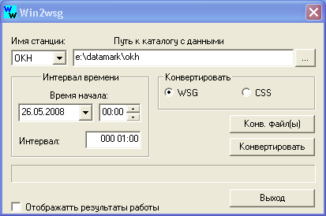
Рис. 1
1
2
3
4
5

- В выпадающем списке (Рис. 1.1) выберите имя станции для конвертирования (список заполняется из файла настроек: секция [STA#], ключ NAME)
- Введите путь к данным для конвертирования (Рис. 1.2). При смене станции выбирается путь указанный в файле настроек (секция [STA#], ключ DIR)
- Выберите время начала и интервал времени (Рис. 1.3), который вы хотите отконвертировать (секция [SYSTEM], ключи TIME и TIMEQTY)
- Выберите формат (Рис. 1.4) в котором должны сохраняться полученные данные (WSG или CSS 3.0)
- После нажатия кнопки «Конвертировать» (Рис. 1.5) будет произведено конвертирование данных в формате выбранном вами (Рис. 1.4). Проверяется весь путь (Рис. 1.2), учитывая подкаталоги.

Если в файле настроек не указано соответствие внутренних имен каналов общепринятыми (см. структуру файла настроек), то в базу данных будут записаны внутренние. Таким образом, если вы не указали соответствие или не настроили WSG при помощи утилиты SetSta, данные отображаться не будут.
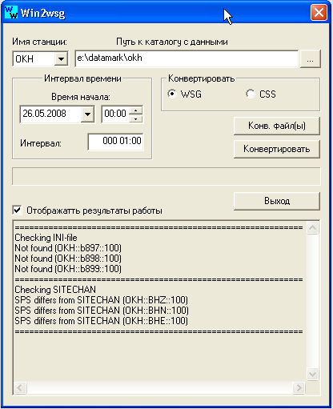
Рис. 2
2
1

Утилита Win2wsg_GUI.exe имеет возможность выбрать отдельный файл(ы) для конвертирования (Рис. 2.1), а также отображать результаты работы программы (Рис. 2.2), такие как ошибки, предупреждения, дополнительная информация.
При нажатии кнопки «Конв. файл(ы)» нет необходимости задавать время начала и интервал (Рис. 1.3), т. к. будут отконвертированы только те файлы, которые будут выбраны.

В примере (Рис. 2) видно, что для станции OKH в базе данных не описаны каналы b897, b898 и b899. А также для каналов BHZ, BHN и BHE описание в базе данных отличается от полученных результатов. Исправить это можно c помощью утилиты SetSta

В файле настроек данная станция описана следующим образом:

[STA0]
NAME=okh
DIR=e:\datamark\okh
b894=BHZ
b895=BHN
b896=BHE

